**Naturalne sposoby na wybielanie zębów - sprawdź nasze wskazówki!**

**Kto z nas nie marzy o tym, aby mieć śnieżnobiały uśmiech? Jeśli nie chcesz inwestować w profesjonalny zabieg u stomatologa, koniecznie wypróbuj nasze <strong>naturalne sposoby na wybielanie zębów</strong>! Zapraszamy do lektury.**

**Nasze naturalne sposoby na wybielanie zębów**

Wybielaniu zębów nie musisz poddać się u stomatologa. Czasem wystarczy kilka trików, które w łatwy sposób wykonasz w swoim własnym domu. Sprawdź jak to zrobić!

**Jak łatwo i bezpiecznie wybielić zęby w domu?**

Jednym z łatwiejszych i bezpieczniejszych sposobów na wybielenie zębów, jest skorzystanie z dostępnych w domu składników. Jeśli problemem przebarwień na Twoich zębach jest osad, pozbędziesz się go za pomocą sody oczyszczonej. Ma ona bowiem właściwości ścierające. Innym, równie łatwo dostępnym składnikiem jest ocet jabłkowy, z którego przygotujemy wybielającą płukankę. Wystarczy, że rozcieńczysz go z wodą i będziesz płukać usta przez kilka minut. Nie stosuj tego sposobu zbyt często, ponieważ może osłabiać szkliwo.

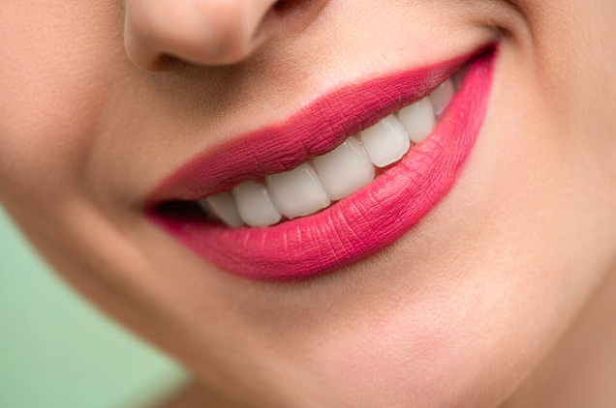

**Inne naturalne sposoby na wybielanie zębów**

Poza znanymi z kuchni składnikami, istnieją także inne [naturalne sposoby na wybielanie zębów](https://cocoglam.pl/jak-naturalnie-wybielic-zeby-w-domu-3-wskazowki/). Dobrym sposobem będzie zakup specjalnych pasków aktywnie wybielających z naturalnym składem, np. z węglem aktywnym. Warto stosować je systematycznie przynajmniej kilka dni, aby zobaczyć naprawdę spektakularne efekty.